Презентация по лабораторной работе №10

Текстовый редактор vi

Мутале Ч.

15 апреля 2025

# Информация

## Докладчик

* Мутале Чали
* Студент НКА 05-24
* факультет физико-математичесих
* Российский университет дружбы народов
* [1032239667@rudn.ru](mailto:1032239667@rudn.ru)
* <https://cmutale-skept.github.io/ru/>

# Вводная часть

## Цели и задачи

* Получить практические навыки работы с редактором vi
* Выполнить упражнения, используя команды vi.

## Что такое vi?

В большинстве дистрибутивов Linux в качестве текстового редактора по умолчанию устанавливается интерактивный экранный редактор vi (Visual display editor). Редактор vi имеет три режима работы: – командный режим – режим вставки – режим последней (или командной) строки

# Работа с vi

## Создание нового файла с использованием vi

vi hello.sh

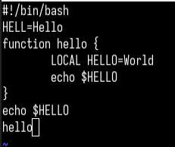

Рис 1: режим вставки

## Создание нового файла с использованием vi

: w q — записать изменения в файл и выйти из vi; : q — выйти из редактора vi; : q ! — выйти из редактора без записи;

Рис 2: Сохранение файла

Рис 2: Сохранение файла

## Создание нового файла с использованием vi

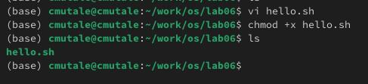

Рис 3: Исполняеммый файл

## Редактирование существующего файла

x — удалить один символ в буфер; d w — удалить одно слово в буфер; d $ — удалить в буфер текст от курсора до конца строки; d 0 — удалить в буфер текст от начала строки до позиции курсора; d d — удалить в буфер одну строку; n d d — удалить в буфер n строк

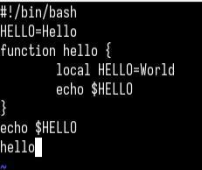

Рис 4: Удаление строки

## Редактирование существующего файла

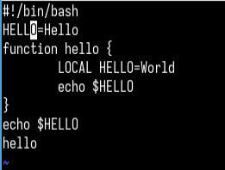

Рис 5: Перемешение курсора

## Редактирование существующего файла

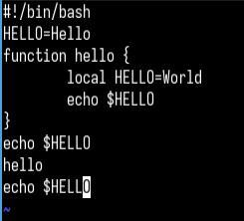

Рис 6: Отмена дествия

## Редактирование существующего файла

Опции редактора vi позволяют настроить рабочую среду. – : set all — вывести полный список опций; – : set nu — вывести номера строк; – : set list — вывести невидимые символы; – : set ic — не учитывать при поиске, является ли символ прописным или строчным.